ОТЧЁТ О РЕАЛИЗАЦИИ ПРОЕКТА
09.11.2020 – 28.02.2021

Создание Центра академического успеха для иностранных студентов и студентов, обучающихся на англоязычных программах

Проектный менеджер
Ю.А. Мишенина
м.н.с. ЦКП «АЦГПС»

Томск 2021

Содержание

Краткая аннотация выполненных работ и достижение КПЭ проекта
Приложения
Приложение 1. Публикации в социальных сетях
Приложение 2. Мероприятия
Приложение 3. Форма заявки на консультацию
Приложение 4. Выявленные дефициты при работе с иностранными студентами
Приложение 5. Дефициты образовательной системы ТГУ
Заключение

Краткая аннотация выполненных работ и достижение КПЭ проекта
Проект был нацелен на организацию системы консультационного и экспертного сопровождения образовательных траекторий для успешного прохождения обучения и формирования надпредметных компетенций.

Результаты проекта по задачам

Главным результатом реализации проекта стало освещение и повышение внимания к академическим сложностям, с которыми сталкиваются иностранные студенты из дальнего зарубежья и студенты, обучающиеся на англоязычных программах, а также выработка и проверка способов устранения затруднений в процессе обучения.
Причин, по которым иностранные студенты не справляются с освоением образовательных программ несколько: языковой барьер, различия между образовательной средой России и страны, из которой студент прибыл (не понимает форматы работы, не проходил ту или иную тему и т.д.), а также - психологический барьер (замкнутость, неуверенность в своих силах, страх показаться глупым. недисциплинированность вследствие отсутствия контроля родителей или отсутствие навыков самоорганизации и т.д.). Данные проблемы усугубляются в связи с дистанционным форматом работы. Для достижения поставленной цели решались следующие задачи:
Задача | Результат выполнения
Организация канала взаимодействия с университетским сообществом для оперативного получения запроса о неуспеваемости и обратной связи после решения проблемы. | Для оперативного получения запроса о неуспеваемости и обратной связи после решения проблемы было организовано несколько каналов связи:  - Через административный ресурс университета – Учебное управление;  - Через кураторов иностранных студентов в соответствующих подразделениях;  - Через онлайн-сервис сбора заявок о неуспеваемости напрямую от студентов.
Проведение онлайн-консультаций и мероприятий, направленных на повышение доступности и результативности образовательного процесса для иностранных студентов. | За период действия проекта в мероприятиях Центра приняло участие более 150 человек. Иностранные студенты проявили живой интерес к тематическим мероприятиям: «Конспектируем как профи» и «Учимся представлять свой проект и выпускную работу: основы публичного выступления».  Были организованы индивидуальные консультации с преподавателями ТГУ для иностранных студентов и российских студентов, обучающихся на англоязычных программах, по дисциплинам, необходимым для успешного освоения образовательной программы.
Создание интернет-среды для осуществления коммуникации между преподавателями и иностранными студентами и российскими студентами, обучающимися на англоязычных программах. | Модернизация и структурирование сайта Управления международных связей позволили создать среду для осуществления коммуникации между преподавателями и иностранными студентами и студентами, обучающимися на англоязычных программах. На странице Центра академического успеха студент может ознакомиться с ближайшими тематическими мероприятиями и оставить заявку на консультацию (Приложение 2 и 3).

Одним из важных этапов реализации проекта было формирование списка иностранных студентов с академическими задолженностями и выявление дисциплин, при освоении которых иностранные студенты испытывают наибольшие сложности. Общее количество иностранных студентов, обучающихся на ООП ТГУ приведено на графике 1:

График 1 – Количество иностранных студентов из ДЗ на ООП ТГУ (ВПО 2020)

Выгрузка успеваемости из учебного управления приведена на графике 2:

График 2 – Доля иностранных студентов, имеющих академические задолженности

Для помощи в ликвидации академических задолженностей планировалось привлечь аспирантов. Однако, этот способ оказался недейственным по нескольким причинам:
- Недостаточное количество аспирантов по необходимым направлениям подготовки;
- Недостаточное погружение в дисциплину;
- Недостаточное владение иностранным языком для оказания консультационной поддержки.
В связи с этим к проведению консультаций дополнительно привлекались преподаватели-предметники согласно индивидуальному графику консультаций.

В ходе решения задач было обеспечено достижение следующих запланированных КПЭ
№ п/п | Наименование КПЭ Проекта | Ед. изм. | Целевое значение КПЭ | Достигнутое значение
1 | Количество индивидуальных запросов, решенных с помощью Центра | чел. | не менее 50 | 50
2 | Количество участников тематических консультаций и мероприятий | чел. | не менее 100 | 100
3 | Публикации на сайтах ТГУ и в социальных сетях | шт. | не менее 3 | 3

Информационная политика Центра опиралась на принципы информационной политики университета. Она определяется миссией университета и необходима для формирования позитивного имиджа Центра, создания информационной картины деятельности Центра, а также для продвижения на рынке образовательных услуг и обеспечении абитуриентов и студентов информацией о возможностях образовательной среды в ТГУ. В целях реализации информационной политики были проведены следующие мероприятия:
- Презентация Центра на zoom-сессиях с иностранными студентами.
- Организация и проведение тематических мероприятий Центра.
- Разработка и запуск страницы Центра на сайте УМС ТГУ.
- Публикации о Центре на порталах ТГУ.
- Анонсирование Центра через социальные сети (stories Instagram).
Дальнейшее функционирование Центра будет происходит в тесной связке с другими активностями, которые организует УМС ТГУ:
1. Тьюториал вводный (по карте ресурсов и по ресурсам для ин. студентов) – на разных языках.
2. Дополнительные средства изучения русского языка:
1) Русский разговорный клуб
2) Клуб языковых тандемов
3) Вебинар – речевой практикум «Поговорим по-русски»
3. Внедрение формата вебинара «TEST and Exam Preparation»
Содержание:
1) О стратегиях подготовки к экзамену и зачету
2) Определение проблемных мест при подготовке к сдаче дисциплины
3) Медиация во взаимодействии студента и преподавателя (проконтролировать, что студент записался на консультацию, понял поставленные перед ним задачи и выполнил их)
4) Помощь с поиском учебной литературы.
5) Помощь с поиском консультанта из числа волонтеров
6) Получение обратной связи

Приложения

Приложение 1. Публикации

- http://en.tsu.ru/news/how-to-present-your-project-and-final-paper-basics-of-public-speaking/ (Публикация на английской версии сайта ТГУ)
- http://inter.tsu.ru/en/center_of_academic_success (Публикация на сайте Управления международных связей ТГУ)
- формат stories в Instagram

Приложение 2. Мероприятия

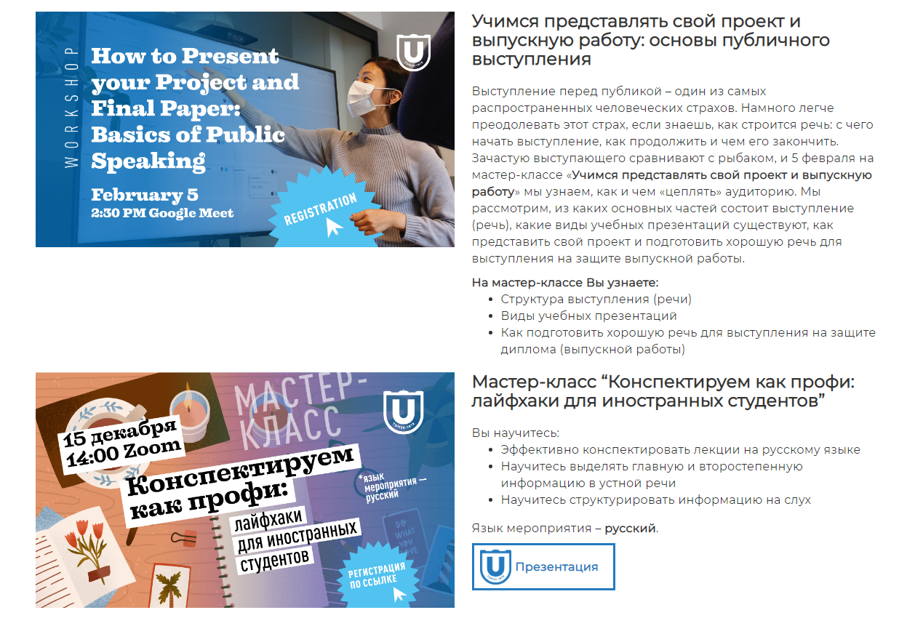

Приложение 3. Форма заявки на консультацию

Приложение 4. Выявленные дефициты при работе с иностранными студентами

В ходе реализации проекта по итогу взаимодействия с ИС выявлены следующие дефициты:
1. Проблемы с системой Moodle (не все ссылки работают, не все видео можно посмотреть, очень долгая загрузка (до 5 минут): ситуация на начало 2 семестра 2020-21 оставалась такой же).
Непонятный интерфейс системы для иностранных студентов. Даже несмотря на то, что существует английская версия LMS, иностранным студентам бывает сложно разобраться в логике взаимодействия с системой.
2. Невозможность поставить студентам прививку от коронавируса в Томске.
3. Проблемы с интернетом в общежитии («Парус», верхний этаж). Однако отмечали и хорошее качество интернета в общежитии.
4. Неизвестны сроки возвращения в Россию.
5. Непонятен режим и формат обучения в следующем семестре.
6. Невозможность защититься дистанционно.
7. Невозможность получить скидку за обучение. Доводы (цитаты из сообщений студентов):
«Качество не так хорошо, как обучение в аудитории, мы много потеряли, как сделать?»
«Здравствуйте. Можно сократить плату за обучение? Потому что мы все время в Китае».
«Я услышала, что несколько вузов в Москве уже вернул студентов небольшую часть платы за обучение из-за пандемии. Я хочу знать, что наш университет возможно возвратить часть платы за обучение».
8. Требуются альтернативные возможности сдачи физкультуры (помимо отправки видео преподавателям).

Приложение 5. Дефициты образовательной системы ТГУ
1. Коммуникация между участниками образовательного процесса – необходимость дополнительной медиации между участниками образовательного процесса с целью адаптации иностранных студентов к образовательной системе ТГУ.
Эта потребность связана с отсутствием четкой информации у студентов о том, как устроен учебный процесс в ТГУ, с четким представлением о периодах, контрольной точке, порядке аттестации и других нюансах образовательной системы.
2. Трудности с усвоением учебной литературы по предмету на русском языке (как следствие №1) и необходимость поиска альтернатив на иностранных языках;
3. Неадаптированность учебных занятий и материалов под уровень подготовки ИС
- слабое звено – бросают учебу (уровень их школьной подготовки не адаптирован к освоению ООП ТГУ, слабая языковая подготовка, зачастую методика работы преподавателей ТГУ не подразумевает специфику мультикультурной студенческой аудитории, но не всегда (ФилФ).
- слабая коммуникативная среда между российскими и иностранными студентами из-за слабой мотивации русских студентов общаться с иностранными студентами; есть коммуникативный барьер даже в студенческой среде.
4. Недостаточное владение русским языком специальности;
5. Недостаточная мотивация на достижение академических успехов у иностранных студентов;
6. Не систематизирована работа с результатами мониторинга успеваемости по результатам контрольных точек. Это грозит потерей целевых рынков для экспорта образования ТГУ (Лаос, Индонезия, Вьетнам). Так как мы занимаем определённый сегмент образовательного рынка, то мы вынуждены на данном этапе развития в ручном режиме налаживать связи в целевых регионах.
Нередки ситуации, когда студент может дойти до 4 курса с долгами, а УМС не осведомлен об этом. Единственным вариантом решения проблемы становится отчисление студента. Этого можно было бы избежать, если своевременно реагировать на ситуации через РЦНК и родителей студентов.
7. Низкие предметные рейтинги привлекают не самых успешных абитуриентов, что влечет за собой необходимость увеличения предметных рейтингов QS и одновременно запуска программ, отвечающих потребностям нашей целевой аудитории на данный момент (легкие для усвоения, междициплинарные программы).

Заключение

Результаты реализации проекта «Создание Центра академического успеха для иностранных студентов и студентов, обучающихся на англоязычных программах» говорят о необходимости работы Центра в Томском государственном университете на постоянной основе.
В то же время не все иностранные студенты хотят использовать предлагаемый сервис по ряду причин:
– предпочитают решать проблемы с учебой самостоятельно через иные онлайн-ресурсы, например, YouTube;
– низкий уровень доверия к представителям университета. Даже оставив заявку, студенты неохотно взаимодействуют с представителями университета, игнорируют вопросы (4 из 14 заявок - Вьетнам, ИИК, 1 курс; Эквадор ГГФ 2 курс, монгол ГГФ 1 курс, Сальвадор ФилФ 1 курс).
– языковой барьер порождает и коммуникативный барьер. Уровень владения языком не позволяет доступно излагать имеющиеся проблемы.
По итогам работы проекта стало очевидно, что на данный момент факультеты вынуждены в индивидуальном порядке решать каждый кейс, нет общей системы работы с академическими задолженностями ИС. Система академической адаптации иностранных студентов нуждается в пересмотре. Удержание студентов – затратная задача, которую решают все университеты, ориентированные на экспорт образования. Большая часть ООП не адаптированы под иностранных студентов.
Для многочисленных этнических групп в ТГУ – Китай, Лаос, Индонезия, Вьетнам характерна замкнутая языковая среда. Необходимы меры, которые бы позволяли внедрять как в академическую, так и в социальную среду университета концепцию мультикультурности. Проект показал, что российские студенты слабо вовлечены во взаимодействие с ИС в контексте обучения.
Таким образом, опыт реализации проекта показал необходимость выработки комплексного решения проблем с привлечением факультетов и институтов (подробности в графике), на которых обучаются иностранные студенты из дальнего зарубежья, учебного управления, управления международных связей, института дистанционного образования, управления цифровых решений и других заинтересованных в сотрудничестве по данному вопросу подразделений ТГУ.

